Лабораторная работа №1. Создание контекстной диаграммы
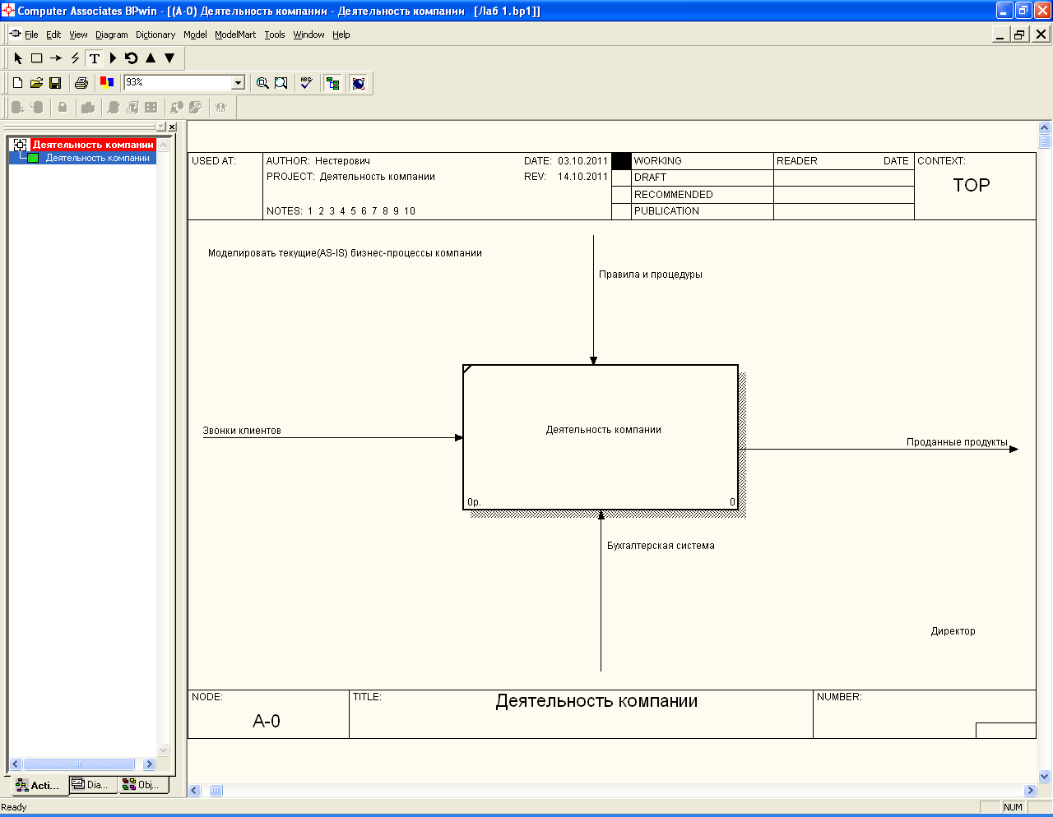
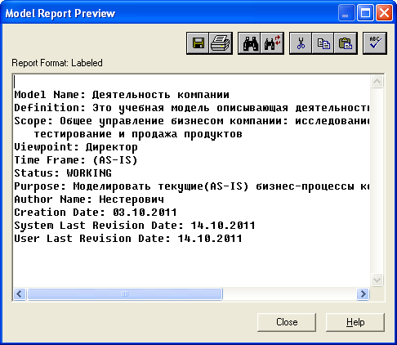

Лабораторная работа №2. Диаграммы декомпозиции
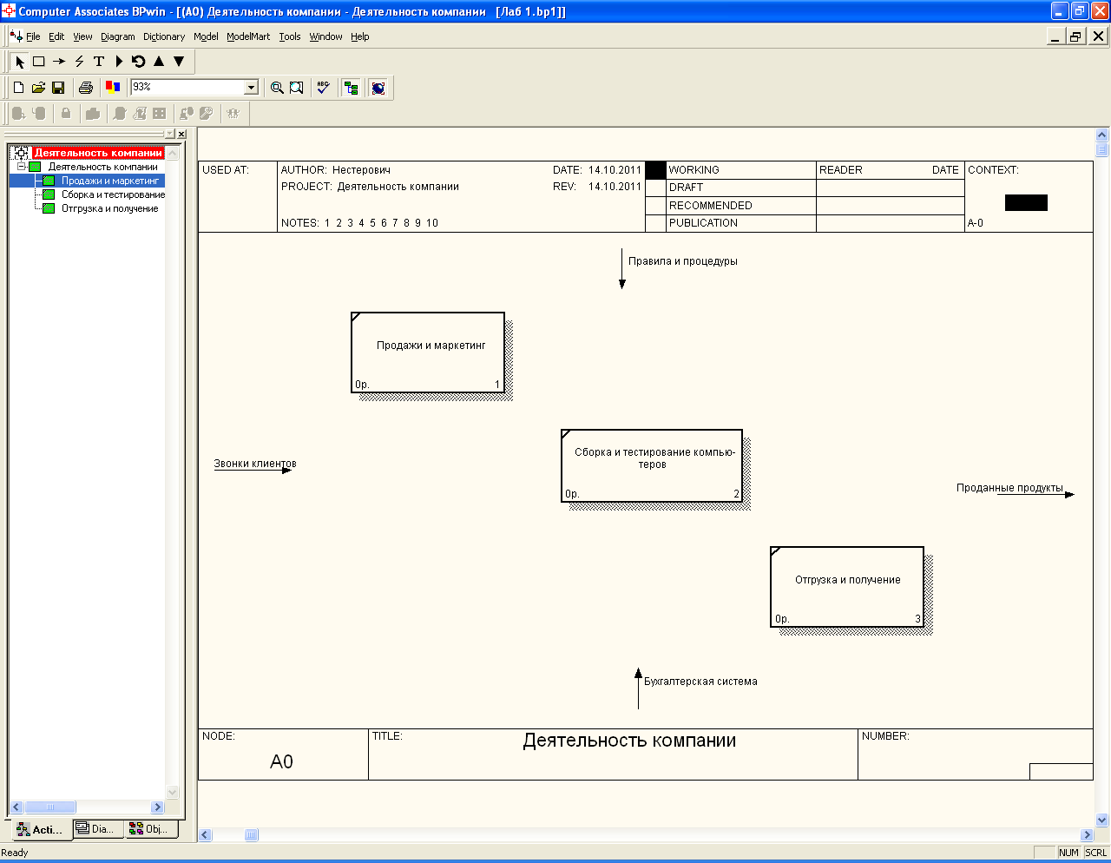
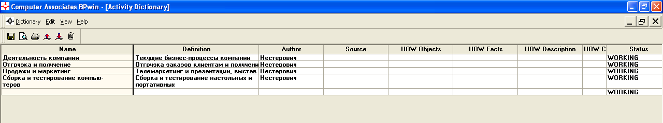
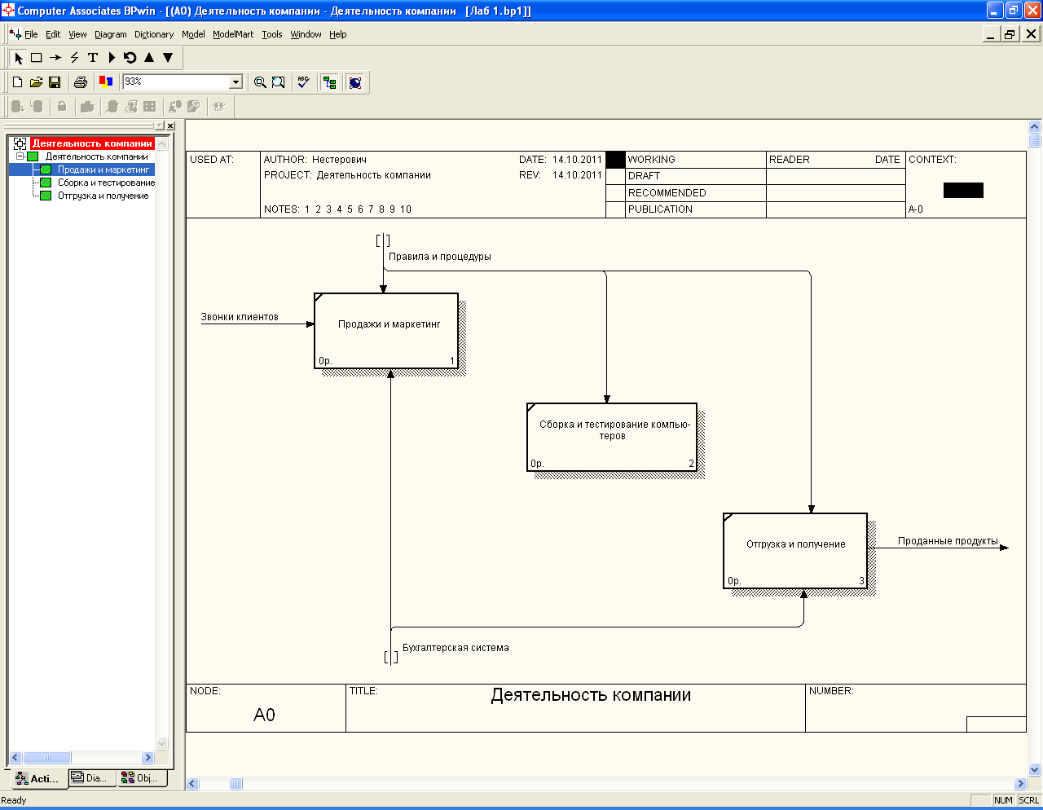
5.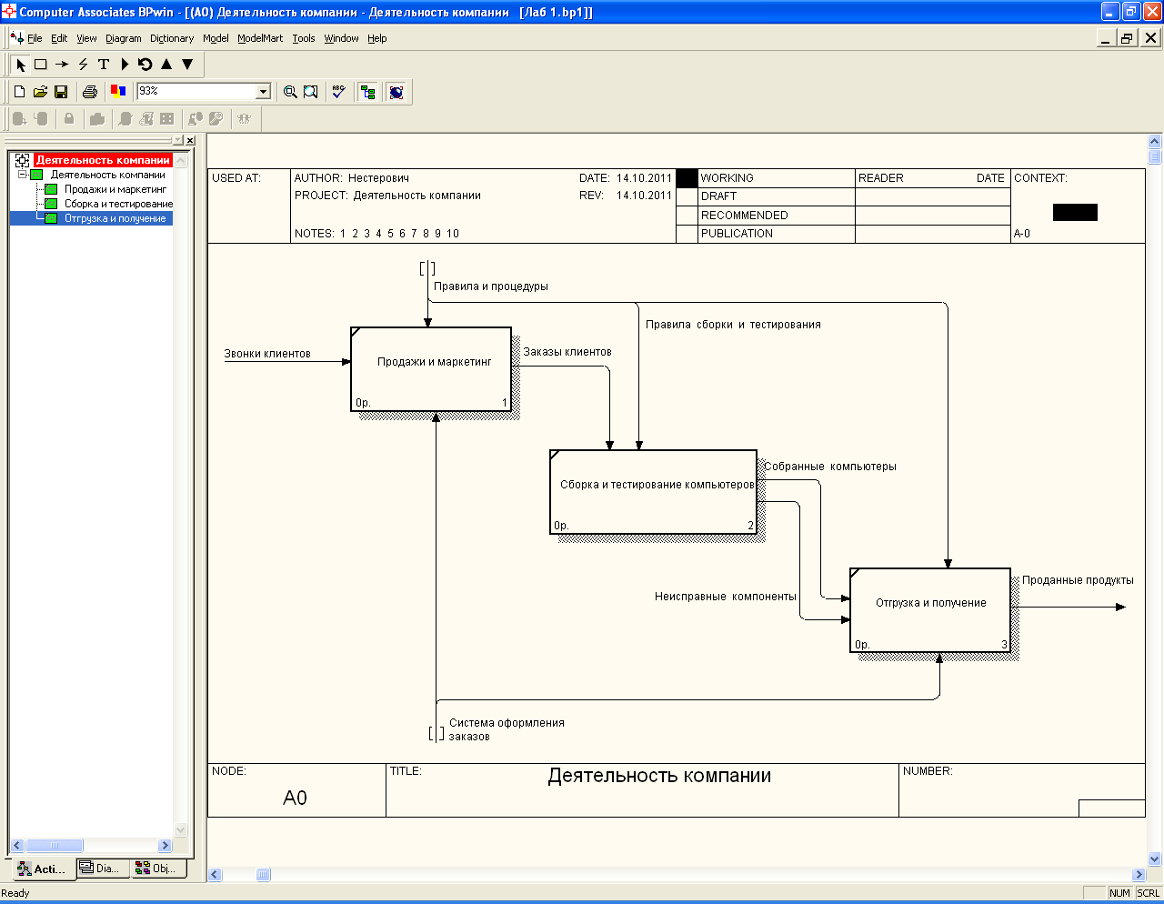
6. 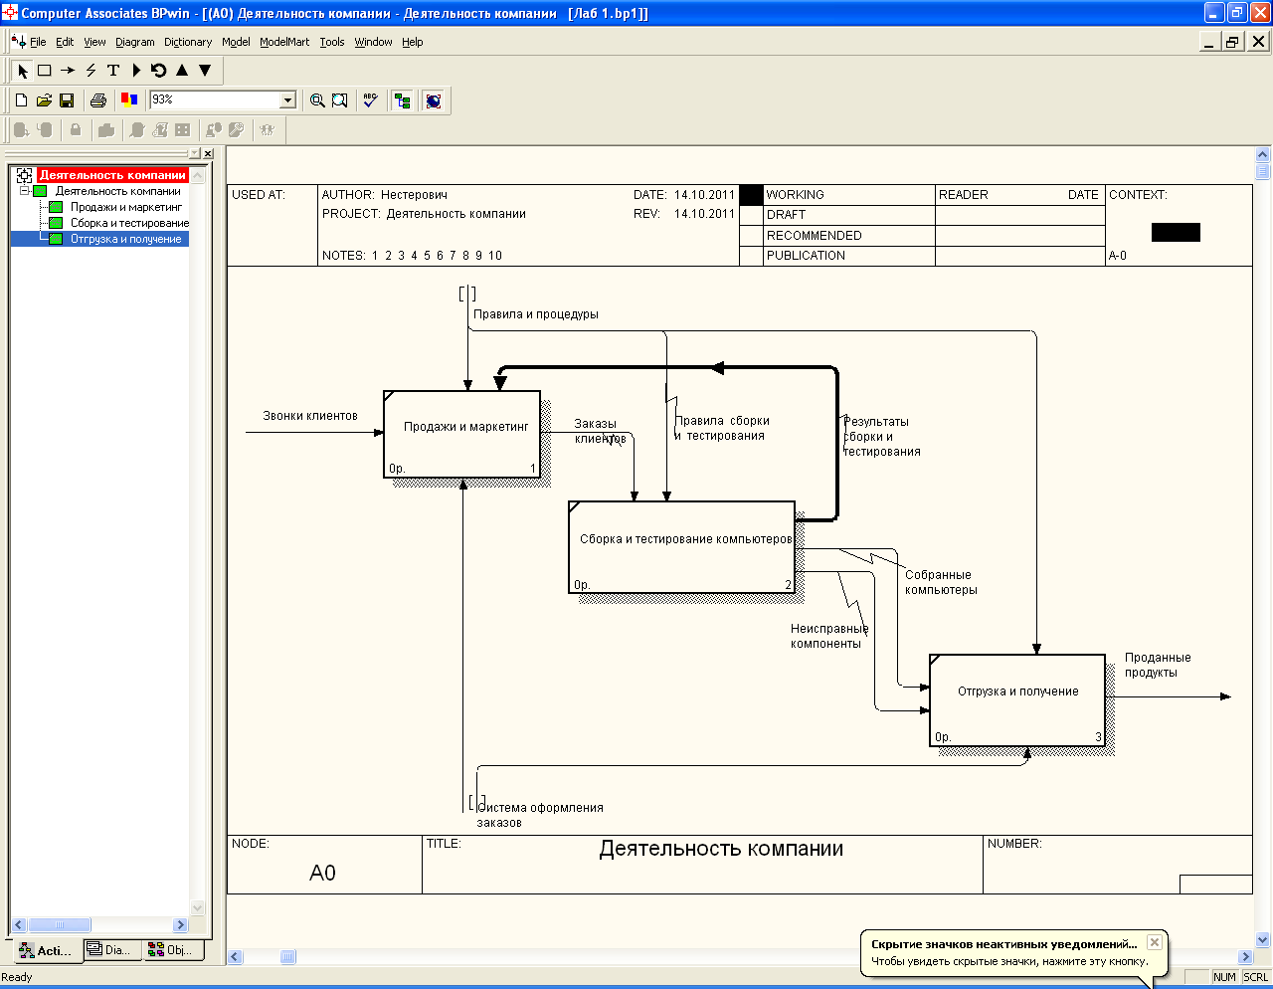
7.
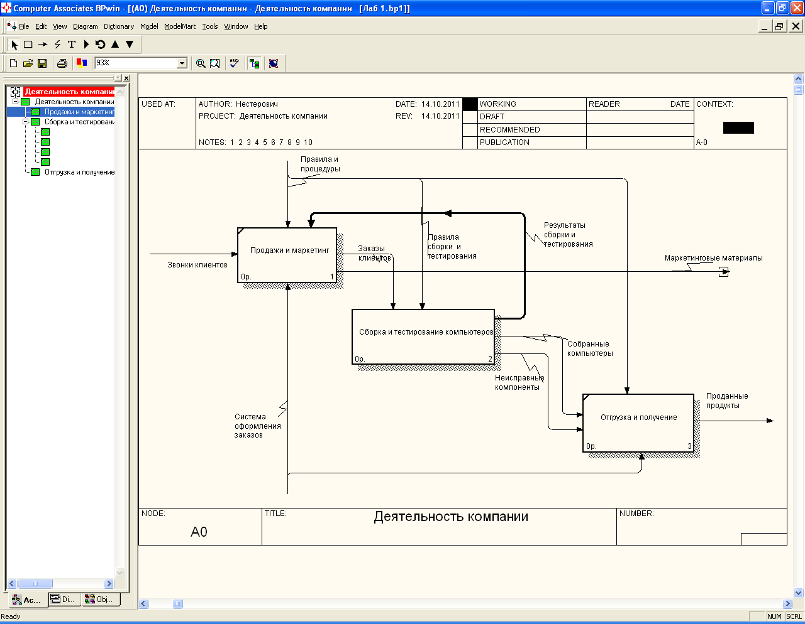

Лабораторная работа №3. Тоннелирование стрелок
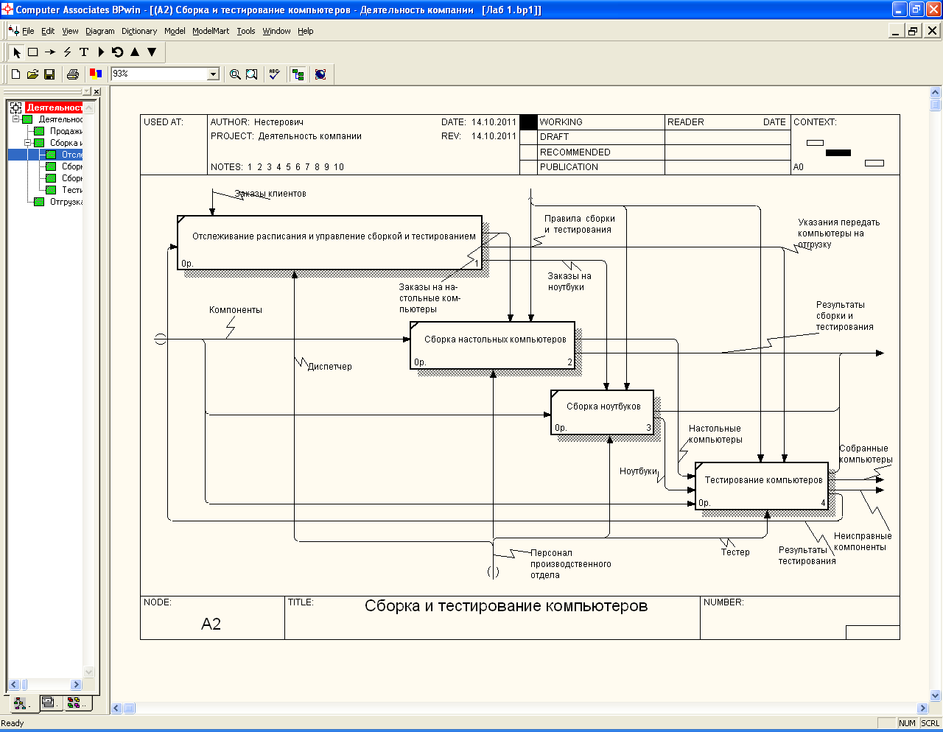

Лабораторная работа №4. Вспомогательные диаграммы
3. Щелкните "Готово", создается диаграмма дерева узлов. Результат приведен на рис. 2.22.

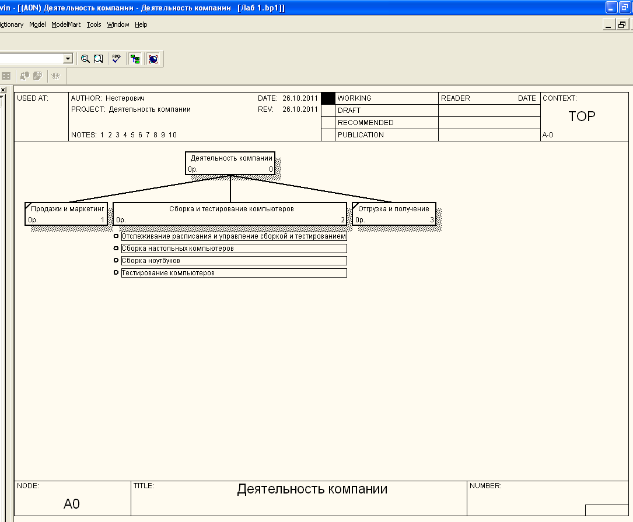
4. Создание диаграммы дерева узлов. 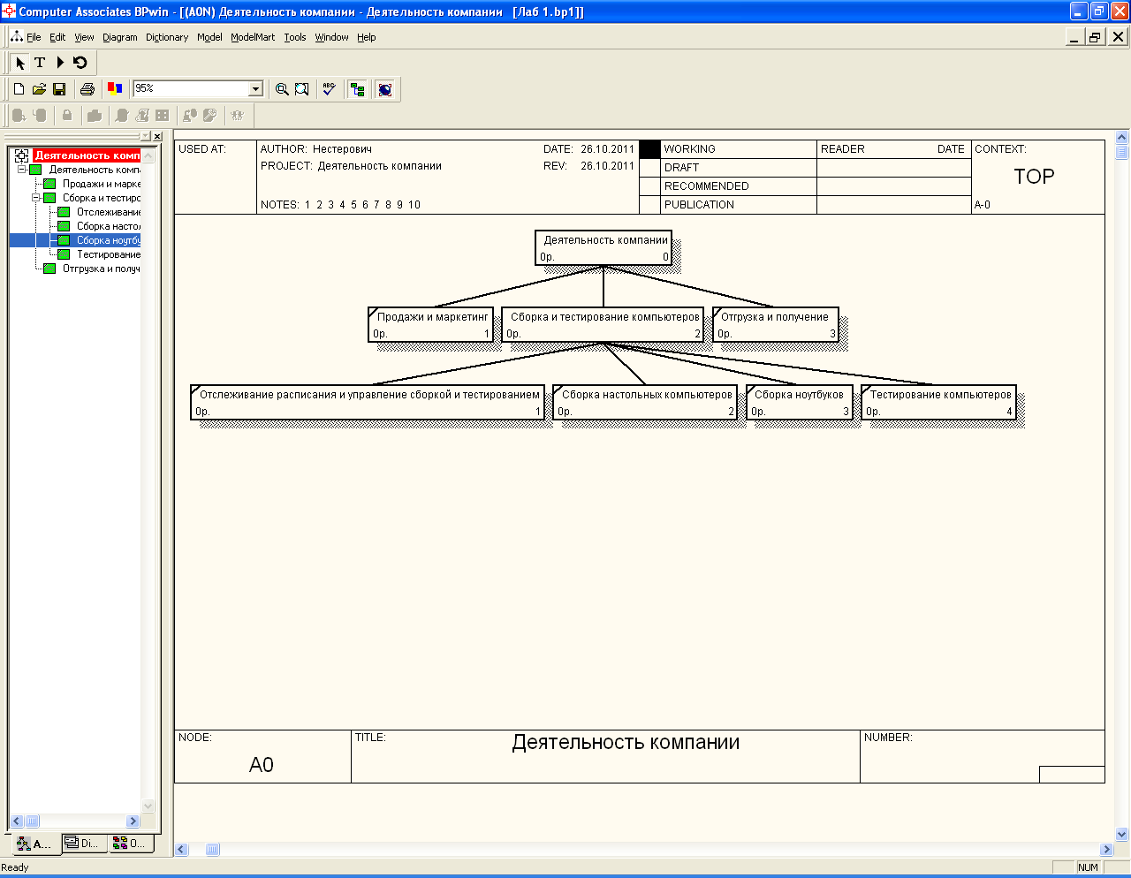
8. Удалите некоторые стрелки на диаграмме FEO (в диалогах на под- тверждение удаления отвечать ДА), как показано на рис. 2.24. эта диа- грамма будет являться результатом выполнения данной лабораторной ра- боты.

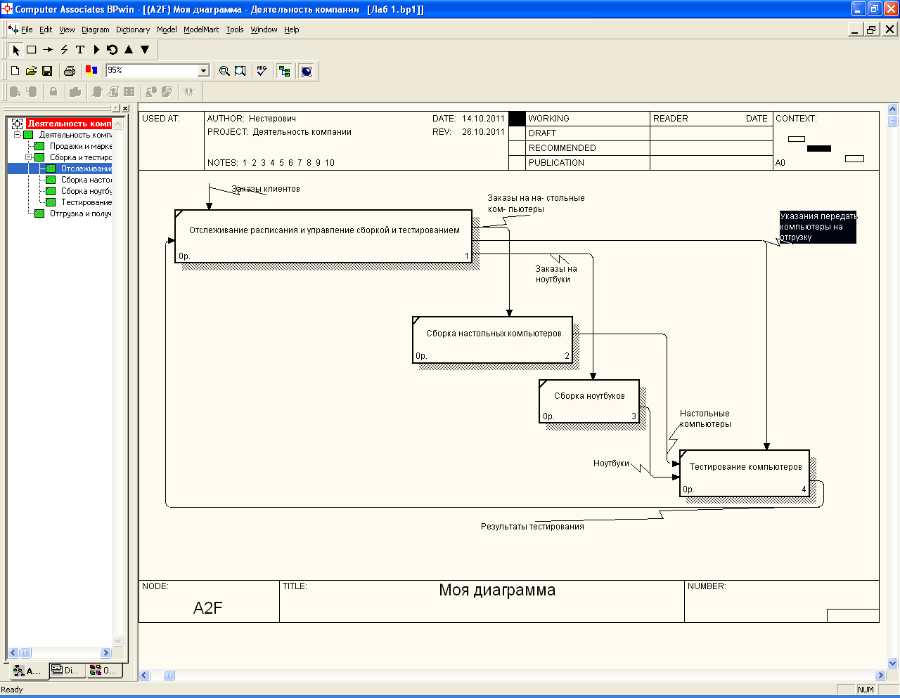

Лабораторная работа №5. Коллективная работа над проектом
1. Перейдите на диаграмму АО и щелкните правой кнопкой мыши по работе "Отгрузка и получение". В контекстном меню выберите Split Model.
В появившемся диалоге Split Option установите опцию Enable
Mergee/Overwrite Option, внесите имя новой модели – "Отгрузка и получе- ние" и щелкните по ОК. Обратите внимание, что у работы "Отгрузка и по- лучение" появилась стрелка вызова. BPwin создал также новую модель "Отгрузка и получение" (рис. 2.25
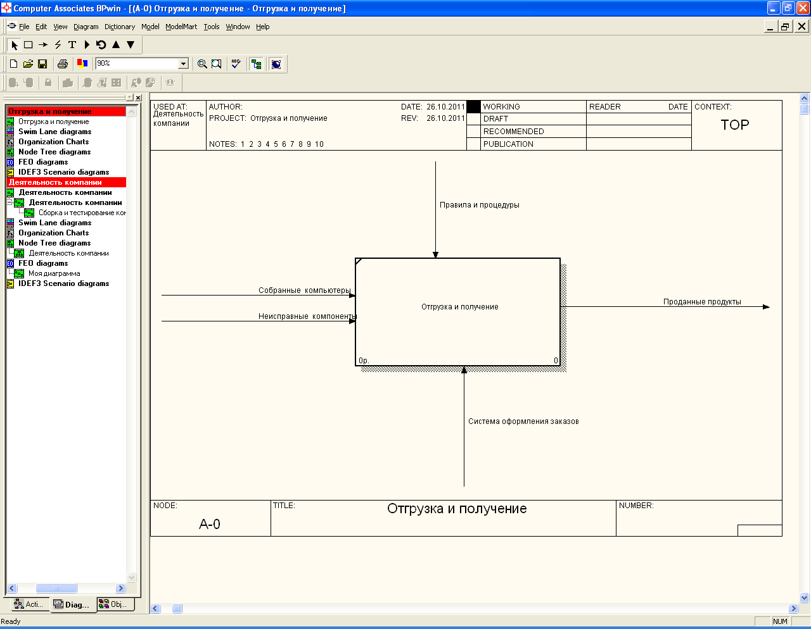
2. свойства новой модели:
• Time Frame: AS-IS;
• Purpose: Документировать работу "Отгрузка и получение";
• Viewpoint: Начальник отдела;
• Definition: Модель создается для иллюстрации возможности BPwin
по расщеплению и слиянию моделей;
• Scope: Работы по получению комплектующих и отправке готовой продукции.
3. Сохраните новую модель, например "split.bp1".
4. Декомпозируйте контекстную работу на 3 работы по методологии
IDEF0 (табл. 2.8).

Декомпозиция работы "Отгрузка и получение"
Таблица 2.8

Activity Name | Activity Definition
Получить комплектующие | Физически получить комплектующие и сделать со-  ответствующие записи в информационной системе
Доставить комплектующие | Доставить комплектующие сборщикам и тестерам
Отгрузить товар и возврат | Отгрузить товар клиентам и неисправные компо-  ненты (возврат) поставщикам

5. Свяжите граничные стрелки, как показано на рис. 2.26.
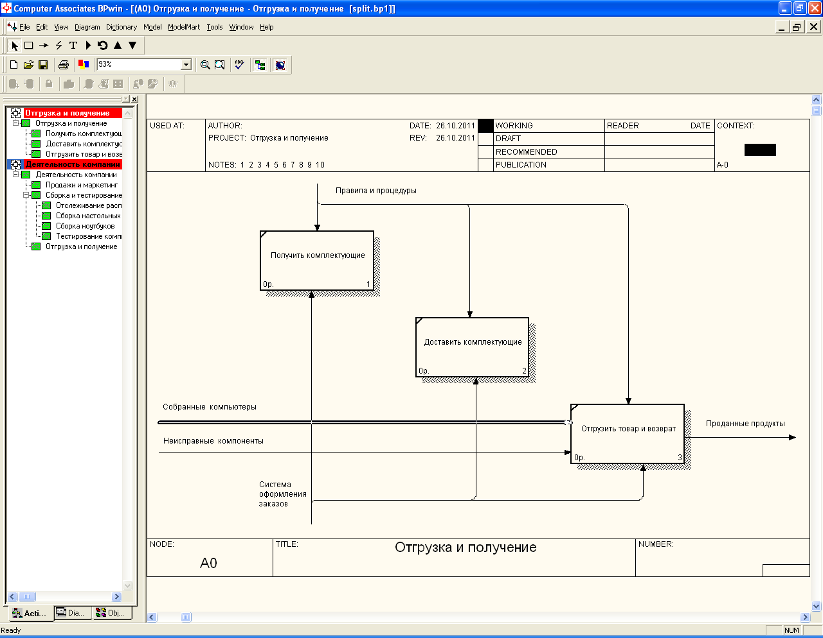
6. Внесение внутренних и граничных стрелок (табл. 2.9).

Внутренние и граничные стрелки на декомпозиции работы
"Отгрузка и получение"

Arrow Name | Arrow Definition
Возврат поставщику | Неисправные компоненты
Компоненты | Выберите название из списка (словаря)
Компоненты от поставщика | Компоненты от поставщика
Проверенные компоненты | Проверенные и подготовленные для передачи сбор-  щикам и тестировщикам компоненты

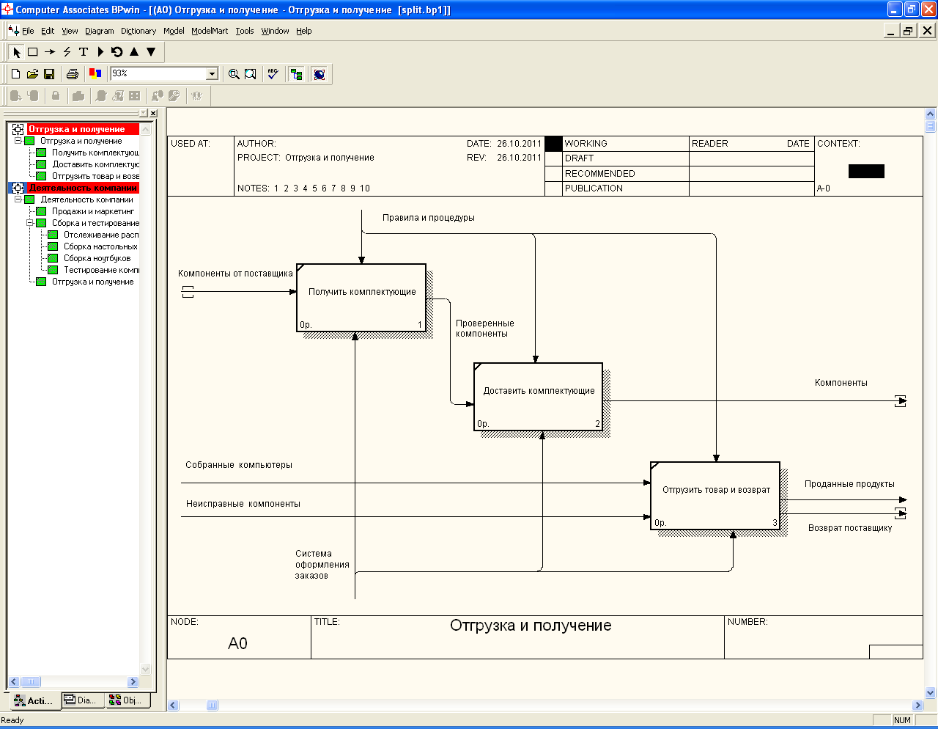
7. Тоннелирование граничных стрелок (Resolve Border Arrow). Диаграм-
ма декомпозиции и родительская диаграмма "Отгрузка
и получение" изображены ниже.
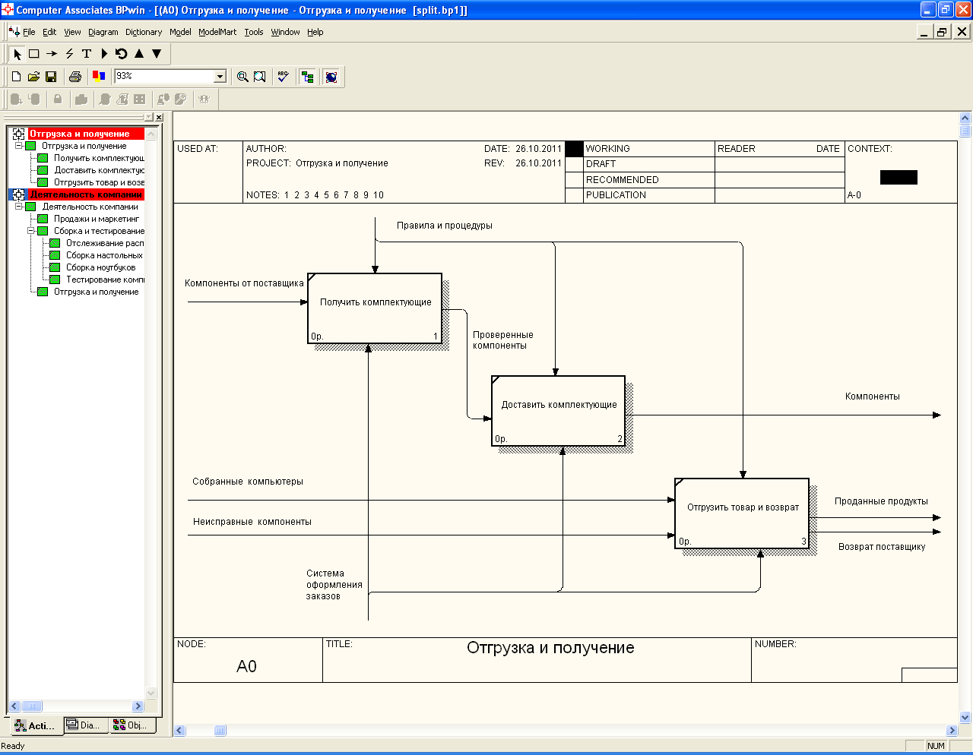
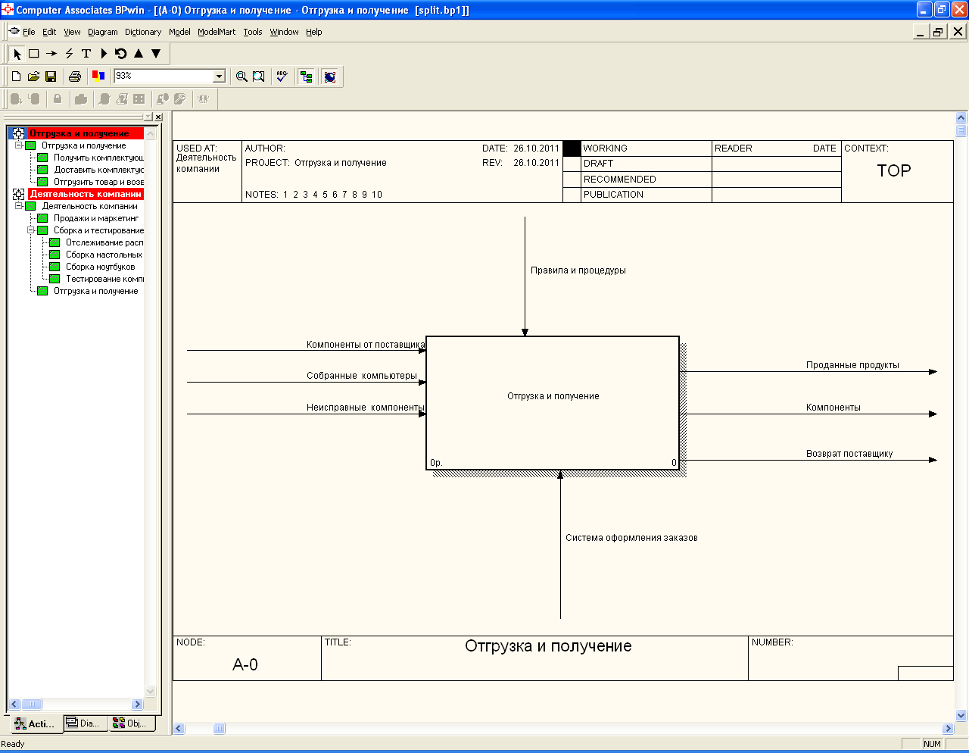

8. На диаграмме А0 тоннелирование (Resolve Border Arrow)
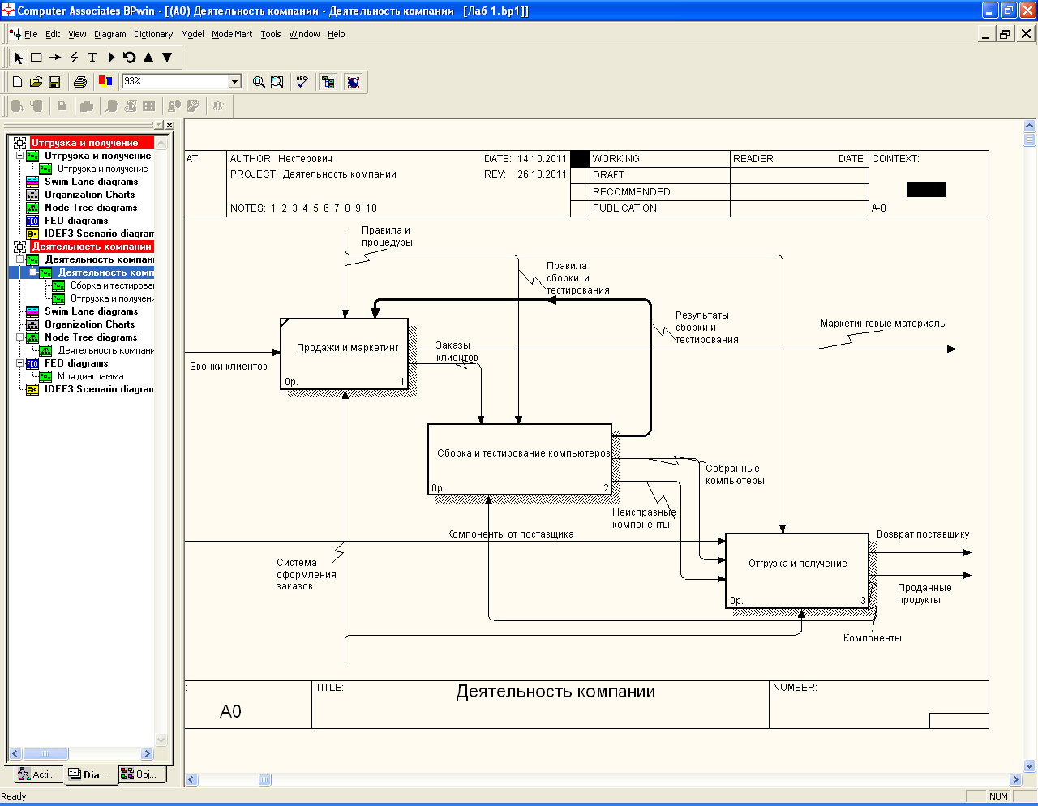
10. В связи с появлением стрелки входа "Компоненты" у работы "Сборка и тестирование компьютеров", удаляем несвязанную стрелку "Компоненты" и ее ветви на диаграмме А2 "Сборка и тестирования компь- ютеров" и соответственно продолжаем стрелку I1 "Компоненты". Стрелка "Компоненты" является стрелкой выхода (O) на диаграмме
А3 "Отгрузка и получение".
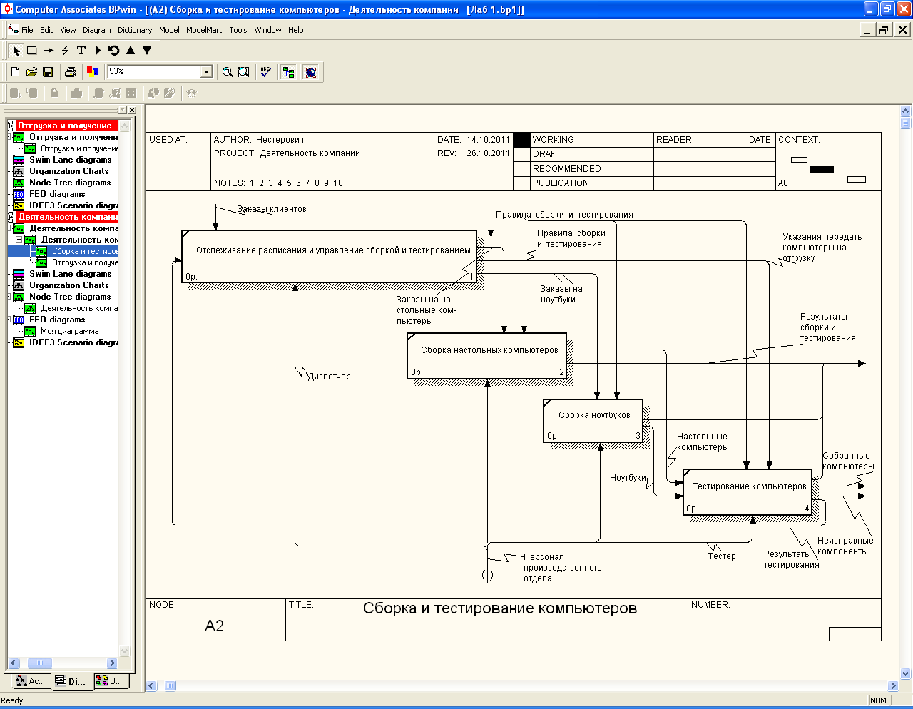
11. Копирование работ в другую модель. Создайте новую модель "ТЕСТ". Декомпозируйте контекстную работу в новой модели, но не вно- сите имена работ. Переключите Model Explorer во вкладку Activity. С по-
мощью drag&drop перенесите какую-нибудь работу из модели "Деятель- ность компании" на диаграмму декомпозиции модели "ТЕСТ" (выделите работу для копирования, нажмите ctrl и, удерживая левую клавишу мыши
на пиктограмме работы, перенесите работу в нужное место на диаграмме).
В появившемся диалоге "Continue with Merge?" установите опцию
Cut/Paste entire dictionaries и щелкните по ОК. В результате работа из мо-
дели "Деятельность компании" копируется на новую диаграмму модели
"ТЕСТ".
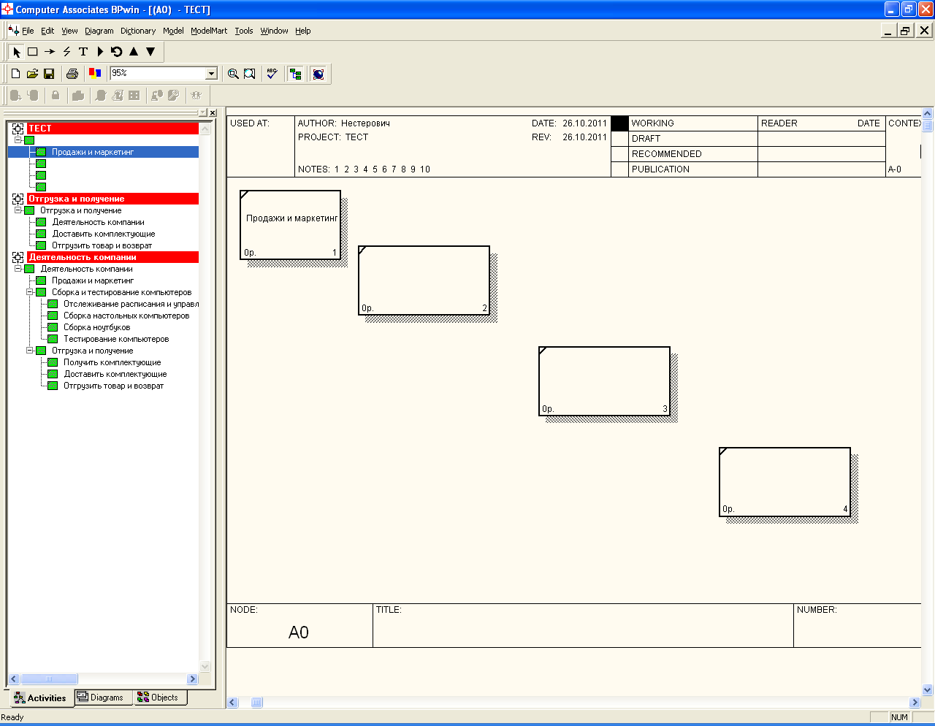

Лабораторная работа №6. Методология IDEF3

Порядок выполнения работы

1. Перейдите на диаграмму А2 и декомпозируйте работу "Сборка на-
стольных компьютеров". В диалоге Activity Box Count (рис. 2.31) установи-
те число работ 7 и нотацию IDEF3.
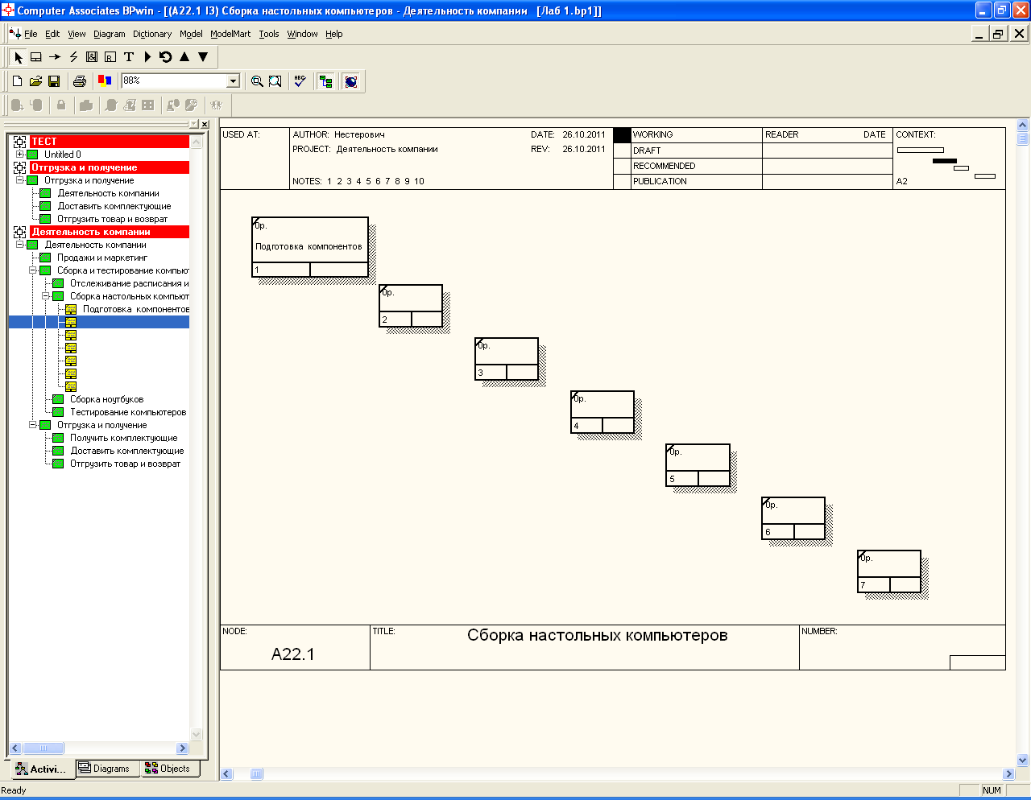
3. Внесите в диаграмму еще 6 работ:
• Установка материнской платы и винчестера;
• Установка модема;
• Установка CD-ROM;
• Установка флоппи-дисковода;
• Инсталляция операционной системы;
• Инсталляция дополнительного программного обеспечения.
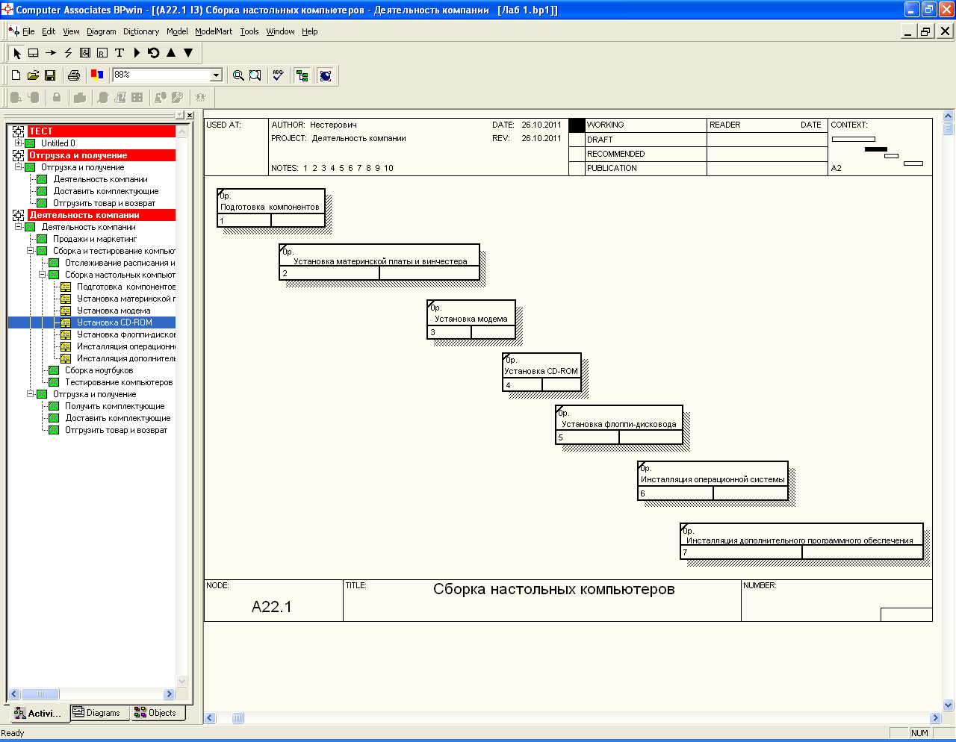
4. С помощью кнопки палитры инструментов создайте объект
ссылки. Внесите имя объекта внешней ссылки "Компоненты" (выбрать из существующих стрелок). Свяжите стрелкой объект ссылки и работу "Под-
готовка компонентов" (стиль стрелки: ссылка – Referent).
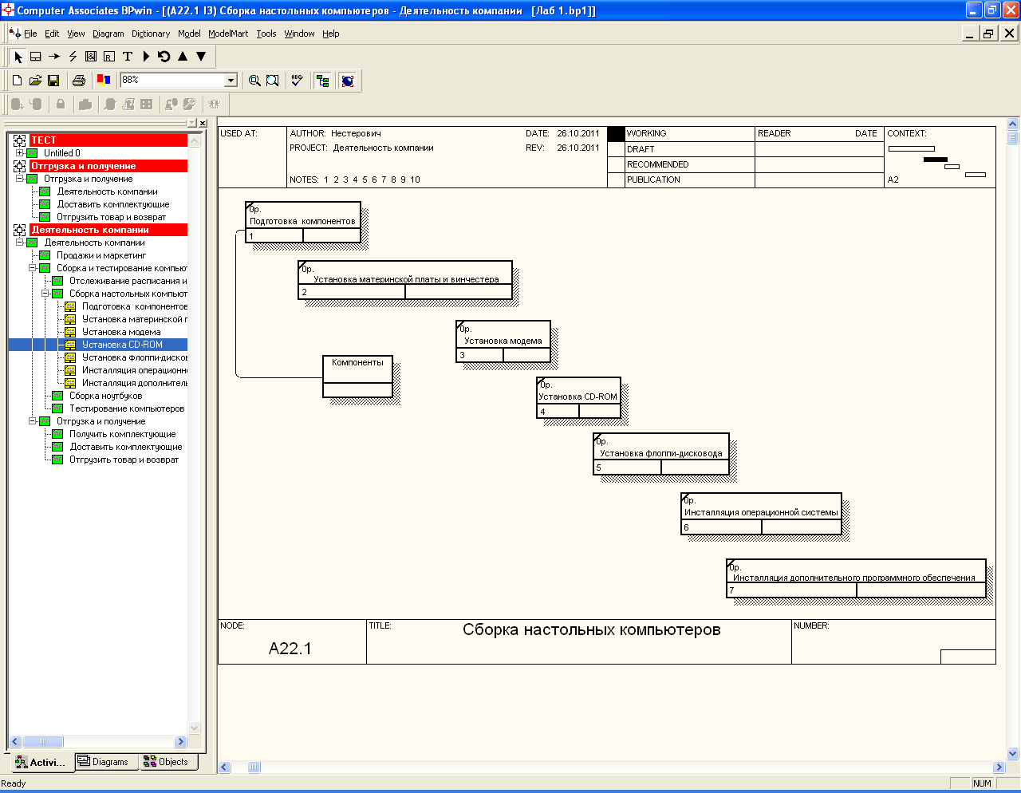
5. Свяжите стрелкой работы "Подготовка компонентов" (выход) и
"Установка материнской платы и винчестера" (вход). Измените стиль стрелки на Object Flow. В IDEF3 имя стрелки может отсутствовать, хотя
BPwin показывает отсутствие имени как ошибку.
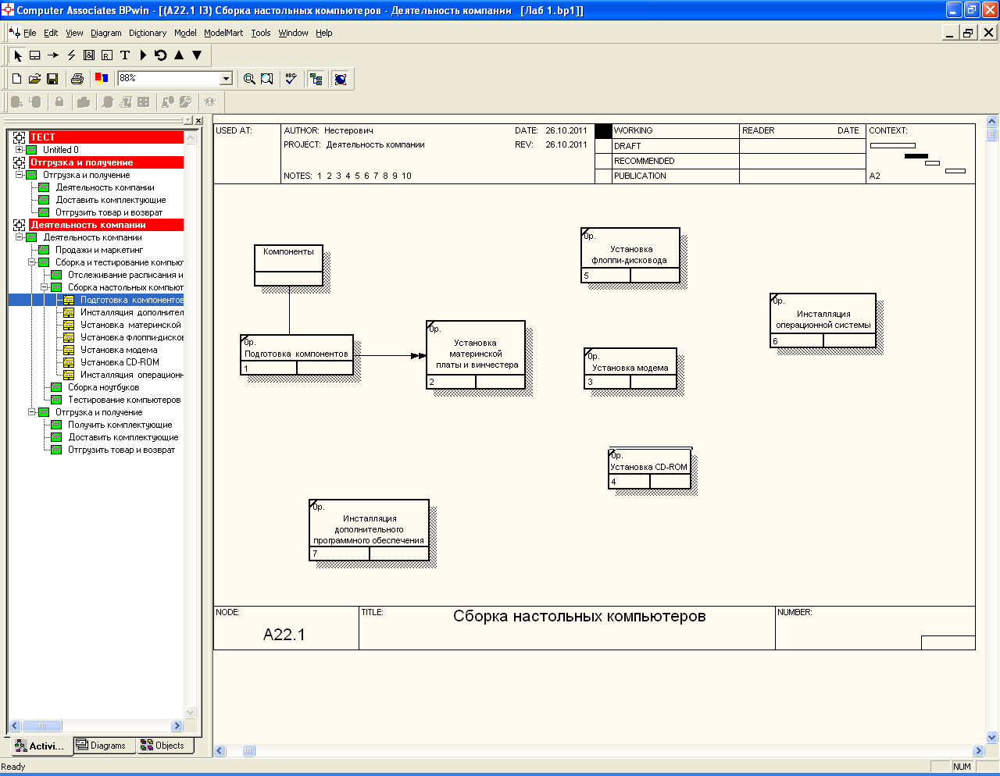
6. С помощью кнопки на палитре инструментов внесите два пере-
крестка типа "асинхронное или" и свяжите работы с перекрестками, как показано на рисунке 2.32.
7. Создайте два перекрестка типа исключающего "ИЛИ" и свяжите работы; добавьте объект внешней ссылки и дайте ему имя "Программное
обеспечение". Для стрелки, соединяющей "Компоненты" и работу "Подго товка компонентов" измените тип стрелы на "Referent". Для стрелки, со- единяющей работу "Инсталляция дополнительного программного обеспе- чения" и "Программное обеспечение" измените тип стрелы на "Referent".
Для стрелки, соединяющей работу "Инсталляция операционной системы"
и "Программное обеспечение" измените тип стрелы на "Referent".
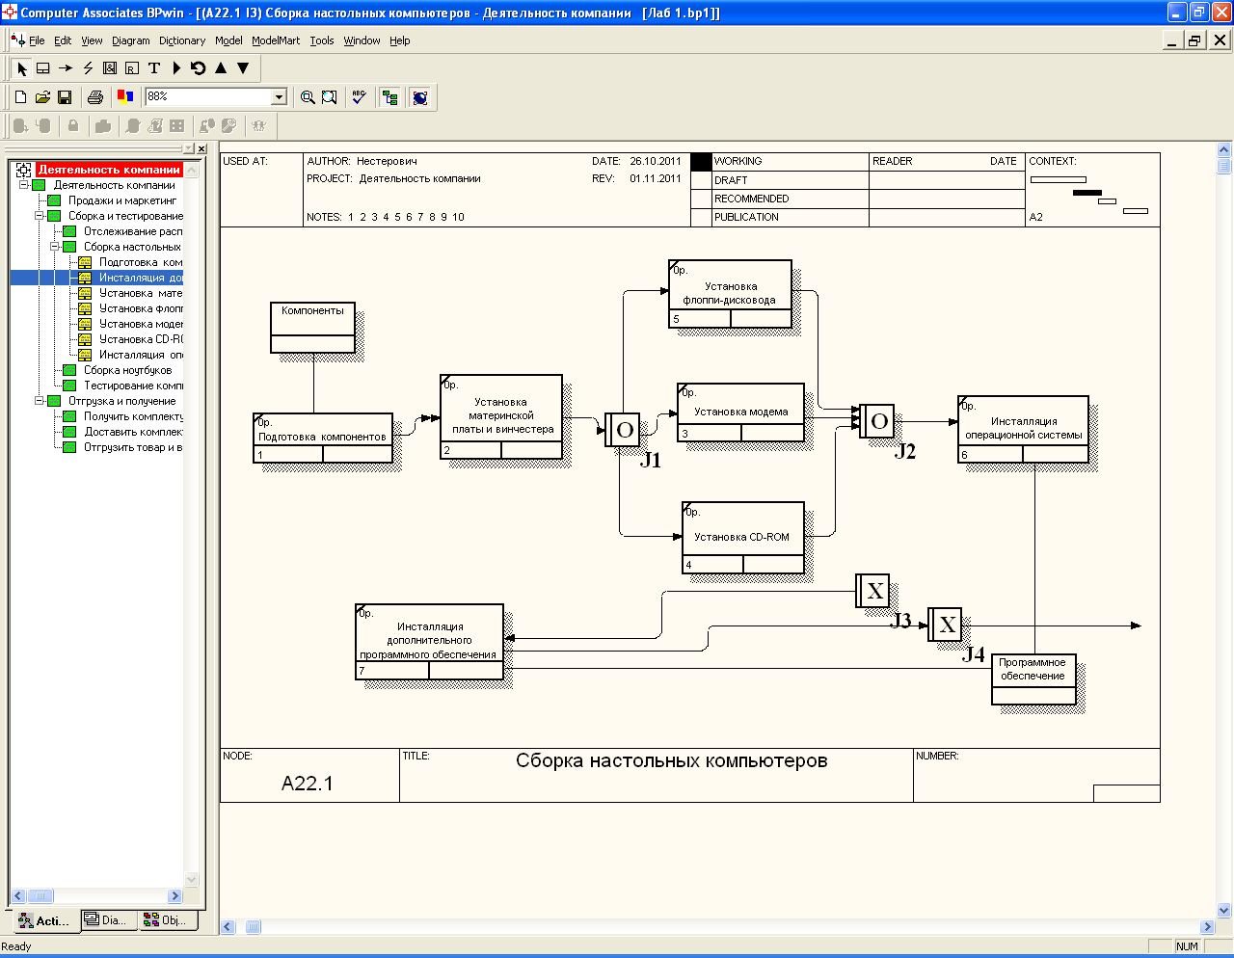
9. Удалите элементы, не входящие в сценарий, как показано на рис.
2.34.
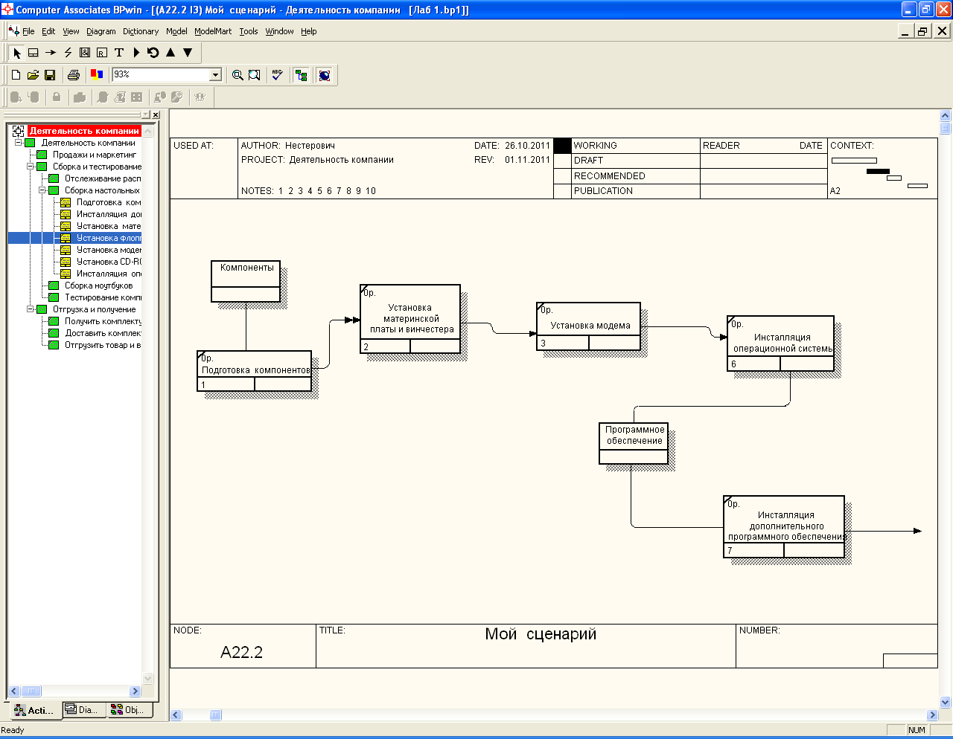
Лабораторная работа №7. Стоимостной анализ
4. Установите стоимости работ (табл. 2.15). Для назначения стоимости работе следует щелкнуть по ней правой кнопкой мыши и выбрать в кон-
текстном меню Costs. Если данные не вводятся, выберите опцию Override
decompositions.
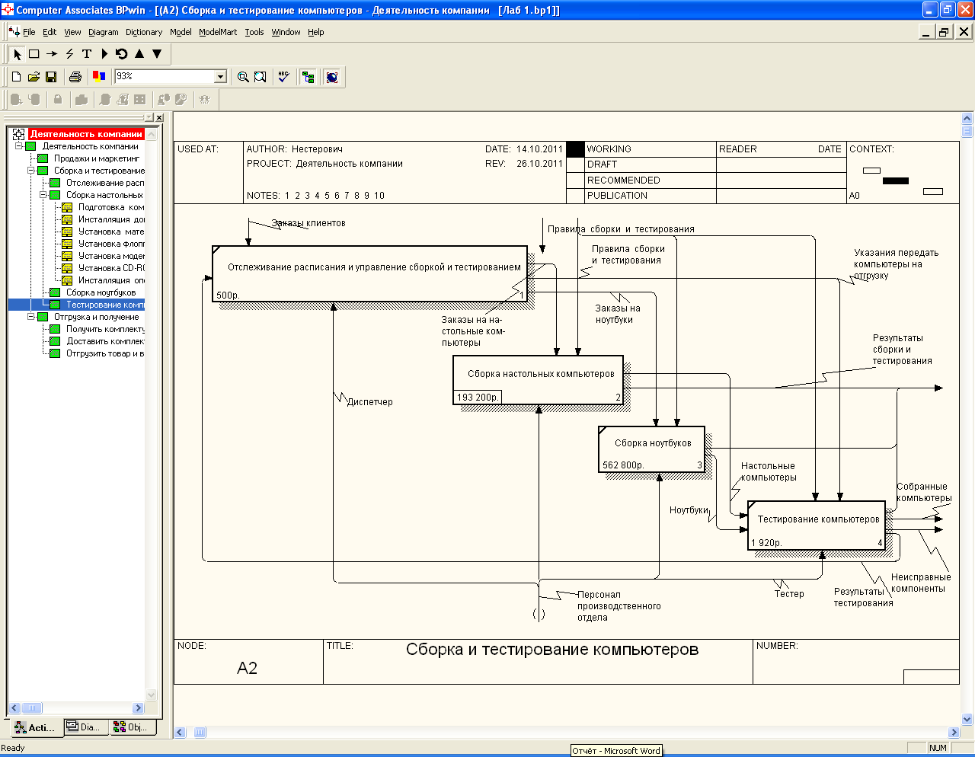
5. Сгенерируйте отчет Activity Cost Report (Tools/Reports): установите
флаги у Activity Name, Activity Costs, Cost center name, Cost center cost, а для остальных установок – оставьте те, что были заданы по умолчанию. В ка-
честве формата отчета (Report Format) следует выбрать "DDE Table".

Отчет Activity Cost Report

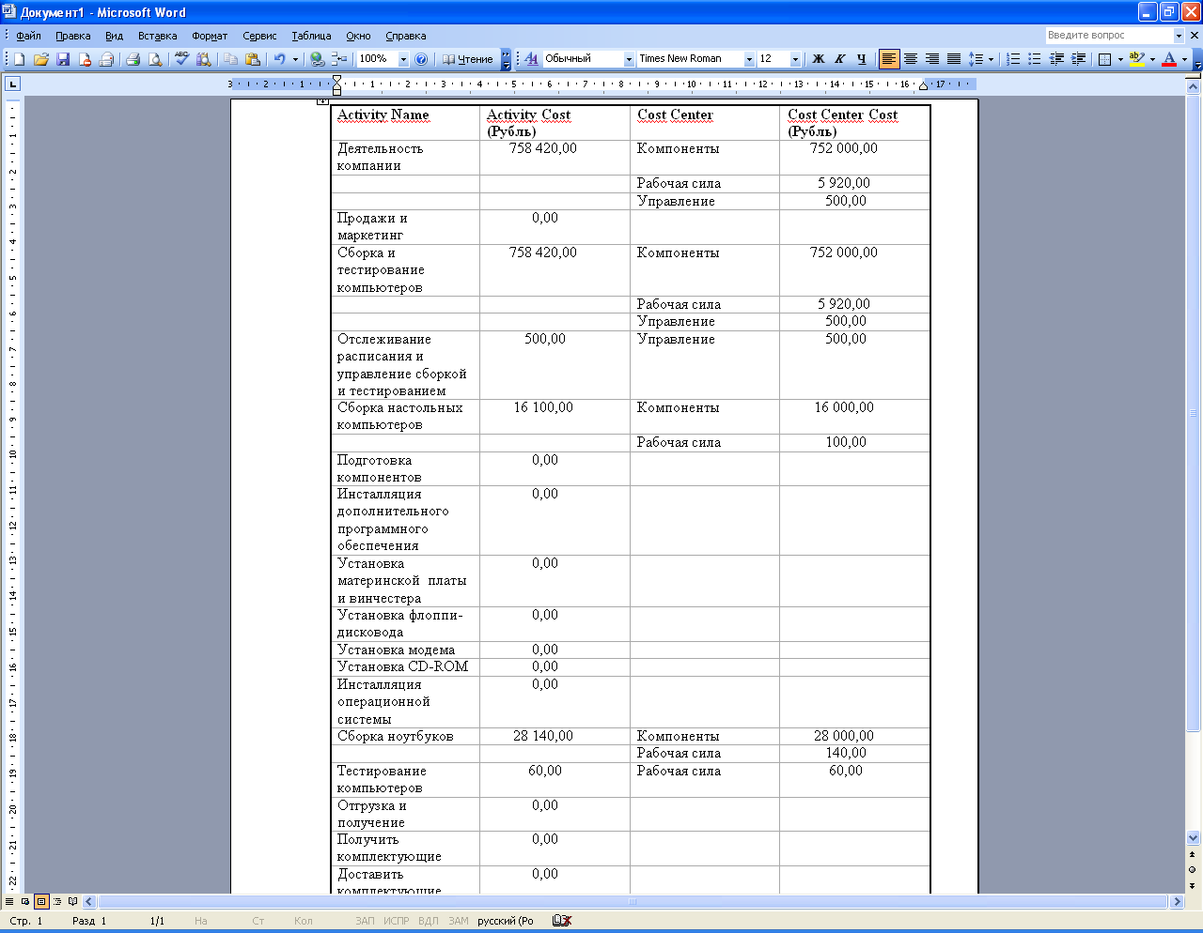
8. Откройте UDP Dictionary (Dictionary/UDP). Внесите значения в со- ответствии с табл. 2.17. Для подключения к UDP ключевого слова перей- дите к полю Keyword и щелкните по полю выбора. Для UDP типа List не- обходимо в поле Value задать список значений. Для подтверждения ввода данных используйте клавишу табуляции.

Наименование  UDP | Тип | Значение | Ключевое  слово
Приложения | Text List (Multiple Selection) | Модуль оформления заказов  Модуль создания и контроля распи-  сания выполнения работ  Модуль учета комплектующих и оборудования  Модуль процедур сборки и поиска неисправностей | Информаци- онная систе- ма
Дополнительная документация | Command  List | Winword.EXE sample1.doc  Winword.EXE sample2.doc  POWERPNT.EXE sample3.doc | Документа-  ция
История измене-  ния | Paragraph  Text |  | Документа-  ция
Загрязнение ок- ружающей сре- ды | Text List (Single Se- lection) | Очень высокое  Высокое Среднее Низкое
Расход электро-  энергии | Real Num-  ber |  | Расход ре-  сурсов

После внесенных изменений словарь будет выглядеть следующим об-
разом

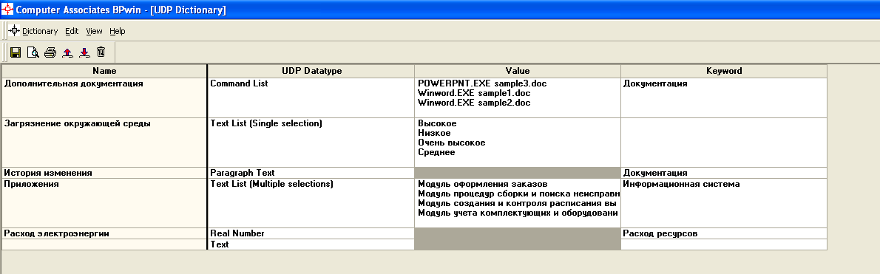
10. После внесения UDP типа Command или Command List щелчок по кнопке приведет к запуску приложения (если это приложение уже соз- дано). Создайте файл "sample2.doc" в каталоге, из которого вы работаете. Щелкните по кнопке . В результате произойдет запуск приложения. За- кройте его.
11. В диалоге Activity Properties щелкните по кнопке Filter. В появив- шемся диалоге Diagram object UDP filter (рис. 2.39) отключите ключевые слова "Информационная система". В результате в диалоге Activity Properties не будут отображаться UDP с ключевыми словами "Информа- ционная система".
12. Создайте отчет по UDP. Меню Tools/Report/Diagram object Report.
Выберите опции отчета:
• Start from Activity: A2;
• Number of Levels: 2;
• User Defined Properties: Расход электроэнергии;
• Report Format: DDE Table (MS Word).
13. Щелкните по кнопке Report. Cохраните созданный документ UDP
report в рабочую папку. Содержание отчета отображает табл. 2.19.

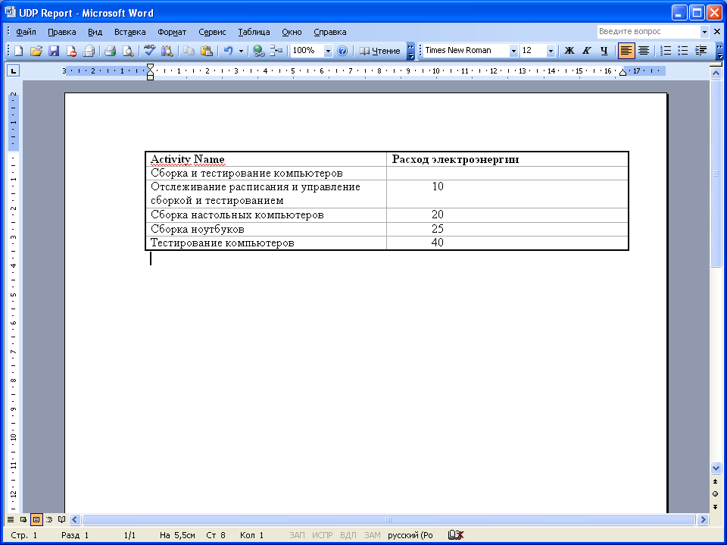

Лабораторная работа №8. Реинжениринг процессов
I. Расщепление и модификация модели
1. Измените свойства модели "Деятельность компании":
• Model Name: Предлагаемая модель компании;
• Time Frame: TO-BE;
• Purpose: Документировать предлагаемые изменения бизнес-
процессов компании.
2. Переименуйте работу "Сборка и тестирование компьютеров" в "Производство продукта". Расщепите эту работу в модель с тем же назва- нием.
3. Модифицируйте отщепленную модель. Переместите работу "Тести- рование компьютеров" с диаграммы АО "Производство продукта" на диа- грамму А2.1 "Сборка настольных компьютеров".

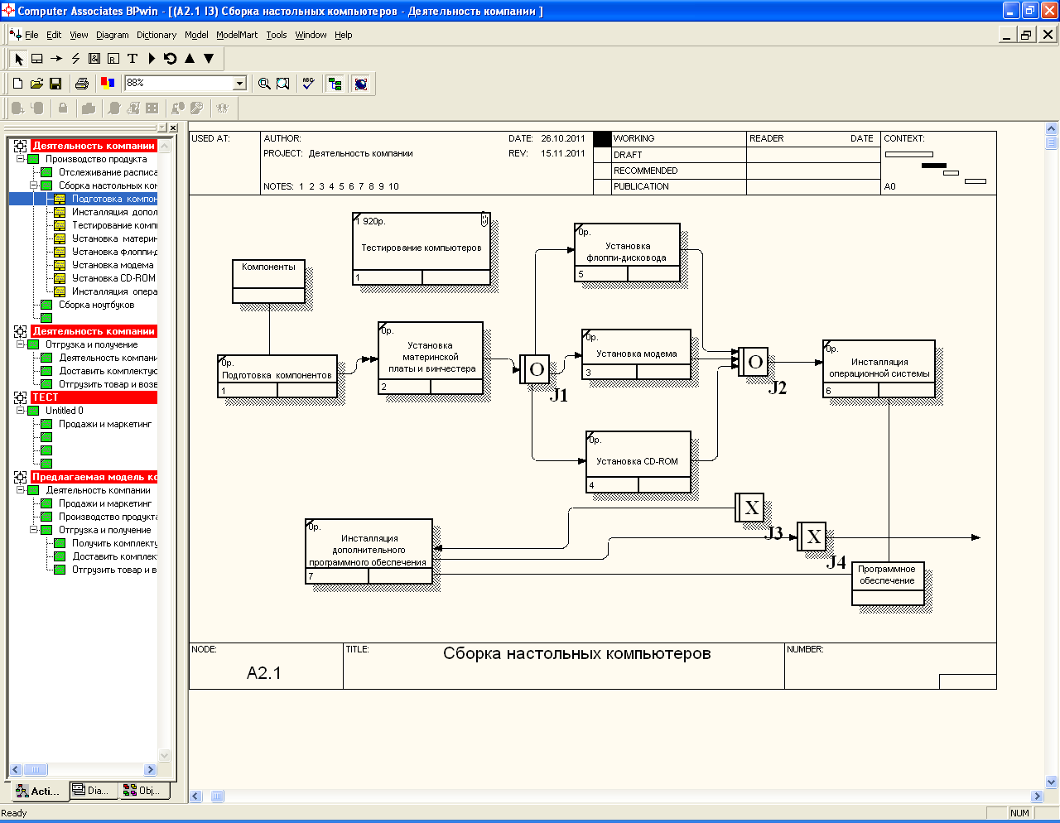
4. Переименуйте работу "Сборка настольных компьютеров" на диа-
грамме АО в "Сборка продукта".
5. Удалите работу "Сборка ноутбуков".
6. Переименуйте стрелку "Заказы на настольные компьютеры" в "За-
казы на изготовление".
7. Переименуйте "Отслеживание расписания и управление сборкой и тестированием" в "Планирование производства".
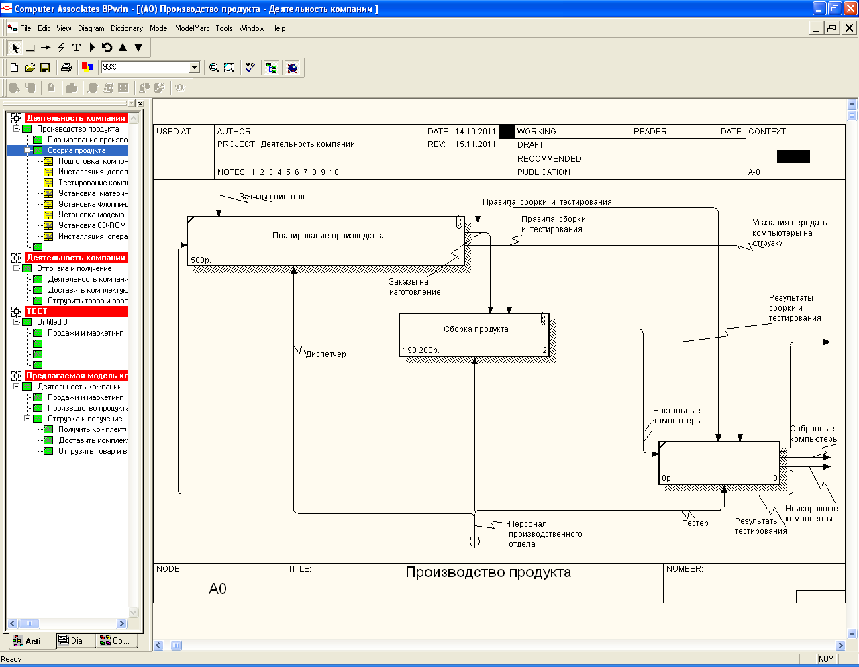

9. Создайте ветвь стрелки "Персонал производственного отдела", на-
зовите ее "Дизайнер" и направьте как механизм к работе "Разработать конфигурацию".
10. Создайте стрелку "Стандарты на продукцию" и направьте ее от
выхода "Разработать конфигурацию" к границе диаграммы. Тоннелируйте эту стрелку (Resolve Border Arrow). Создайте ветвь этой стрелки, идущую к управлению работы "Планирование производства" и назовите ее "Список необходимых компонентов".
11. Удалите стрелку "Правила сборки и тестирования" с родительской диаграммы и диаграммы декомпозиции. Создайте ветвь стрелки "Список необходимых компонентов", идущую к управлению работы "Сборка про-
дукта" и назовите ее "Правила сборки и тестирования".
12. Переименуйте стрелку "Диспетчер" в "Планировщика производст-
ва".

13. Добавьте стрелки "Прогноз продаж" и "Информация от поставщика" как граничные управляющие к работе "Планирование производства".
14. Добавьте стрелку "Заказ поставщику" как граничную стрелку вы-
хода от работы "Планирование производства".
15. Тоннелируйте необходимые стрелки (Resolve Border Arrow) и свя-
жите их с работами на родительской диаграмме А0.
16. Тоннелируйте стрелки "Собранные компьютеры" и "Неисправные компоненты" (Resolve Border Arrow) и свяжите их с выходом работы "Сборка продукта".
17. Результат выполнения первой части лабораторной работы №8
приведен на рис. 2.41 и рис. 2.42.
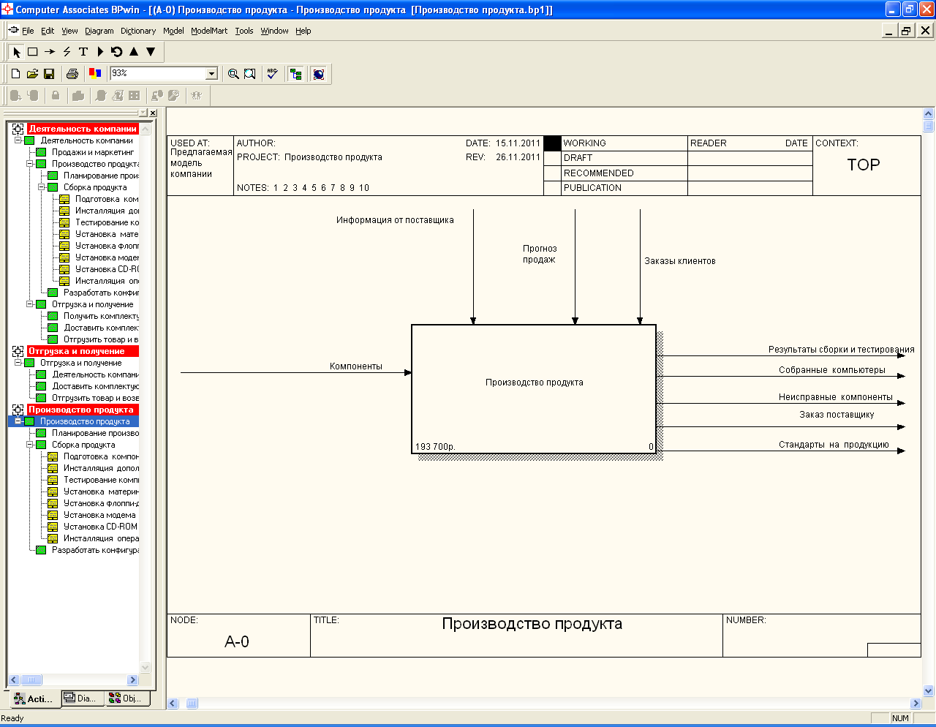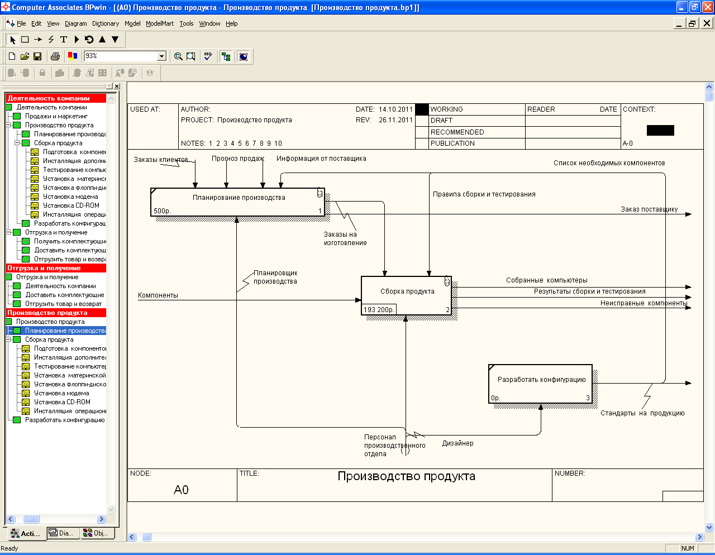

II. Слияние модели
1. Перейдите к работе "Производство продукта" в модели "Деятель- ность компании". Щелкните правой кнопкой мыши по работе. В контекст- ном меню выберите Merge Model. В появившемся диалоге Merge Model ус-
тановите опцию Cut/Paste entire dictionaries, опцию Overwrite existing fields
и щелкните по ОК. Модели должны слиться.
5. Удалите ветвь стрелки управления "Правила и процедуры" работы
"Производство продукта".
6. Закройте модель "Производство продукта". Результат выполнения второй части лабораторной работы №8 приведен на рис. 2.43 и рис. 2.44.

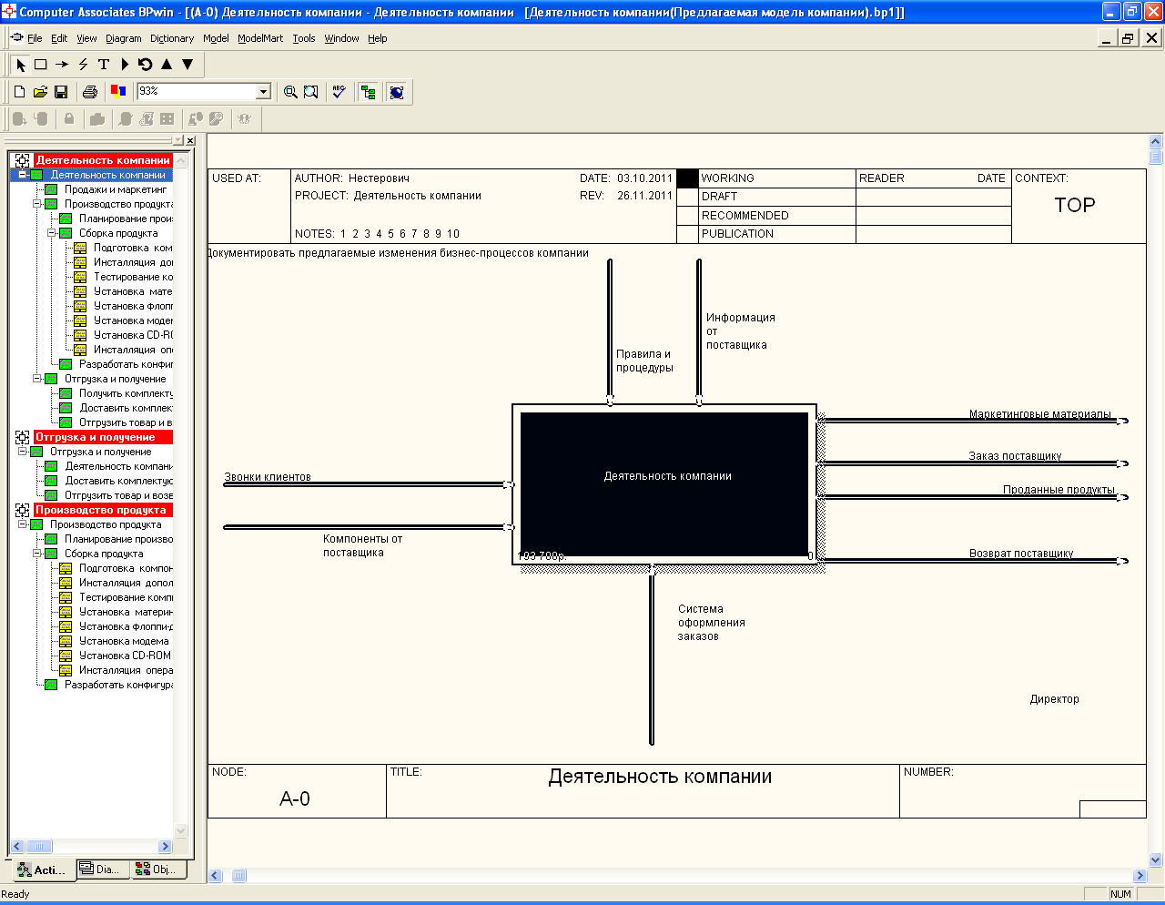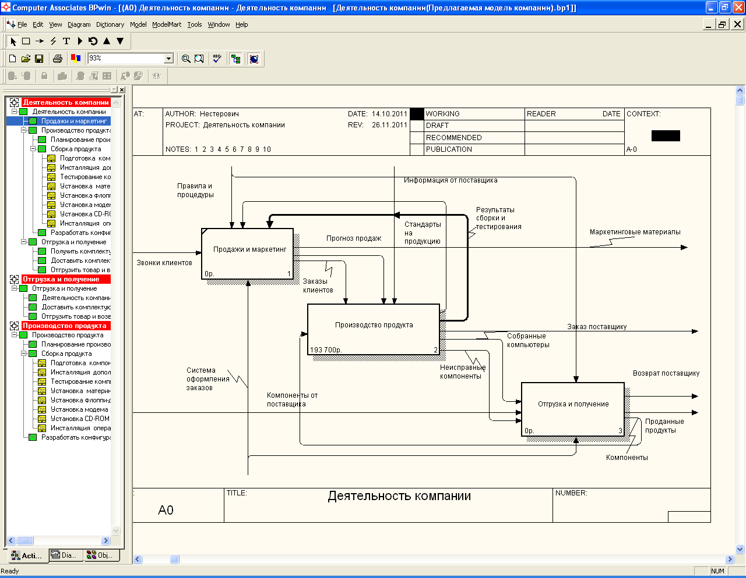
III. Использование Model Explorer для реорганизации дерева декомпо-
зиции
1. Существуют причины, по которым работа "Разработать конфигура- цию" должна быть на верхнем уровне, на диаграмме АО. Дизайнер разра- батывает стандарты на продукцию, включая правила сборки и тестирова-
ния, и список необходимых для закупки компонентов. Тем самым дизай-
нер управляет производством продукта в целом, кроме того, управляет ра-ботой "Продажи и маркетинг". Логично перенести эту работу на уровень выше. Используя возможности Model Explorer, перенесите работу "Разра- ботать конфигурацию" с диаграммы А2 "Производство продукта" на диа- грамму АО.

2. Разрешите и перенаправьте стрелки согласно рис. 2.45 и рис. 2.46.

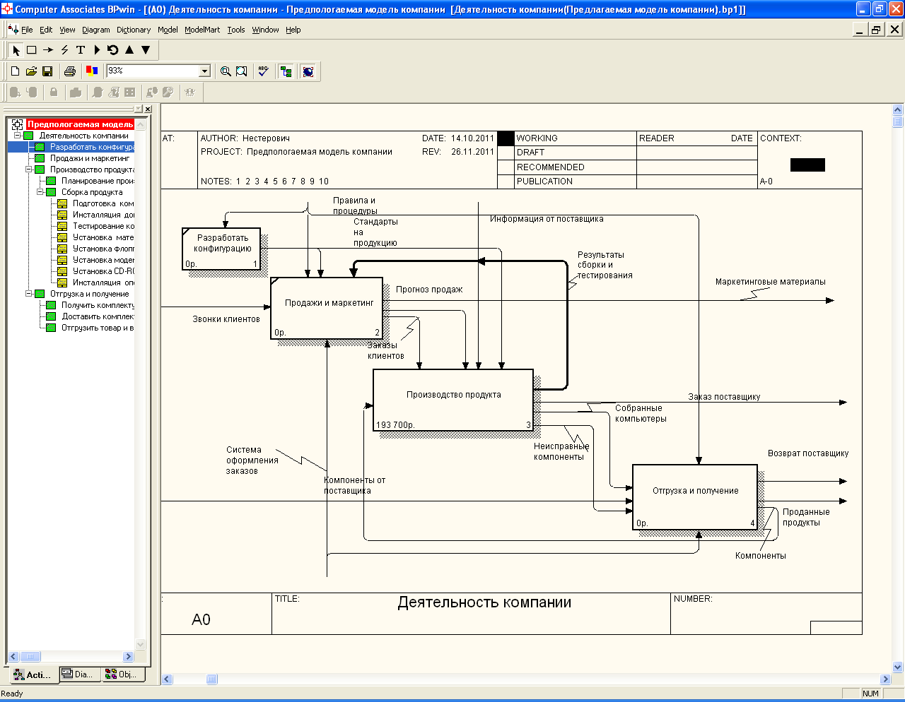
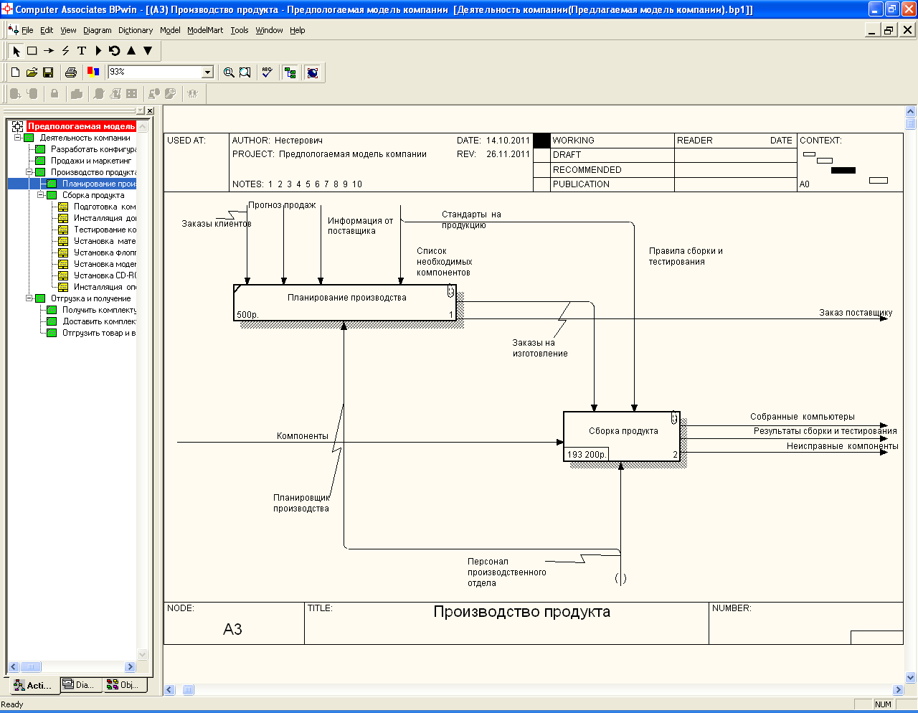
IV. Модификация диаграммы IDEF3 "Сборка продукта" с целью ото-
бражения новой информации
Так же как в модели AS-IS, сборка продукта состоит из сборки компо- нентов и установки программного обеспечения. Однако теперь в работу "Сборка продукта" включена работа "Тестирование компьютера". Тестиро-
вание начинается после окончания процесса сборки компьютера и оконча- ния процесса установки программного обеспечения. Если компьютер не- исправен, в процессе тестирования у него заменяют компоненты, инфор- мация о неисправных компонентах может быть направлена на работу
"Подготовка компонентов". Такая информация может помочь более тща- тельно подготавливать компоненты к сборке. Результатом процесса тести- рования являются заказанные компьютеры и неисправные компоненты.
Модифицируйте диаграмму IDEF3 "Сборка продукта" в соответствии с приведенной информацией, результат приведен на рис. 2.47.
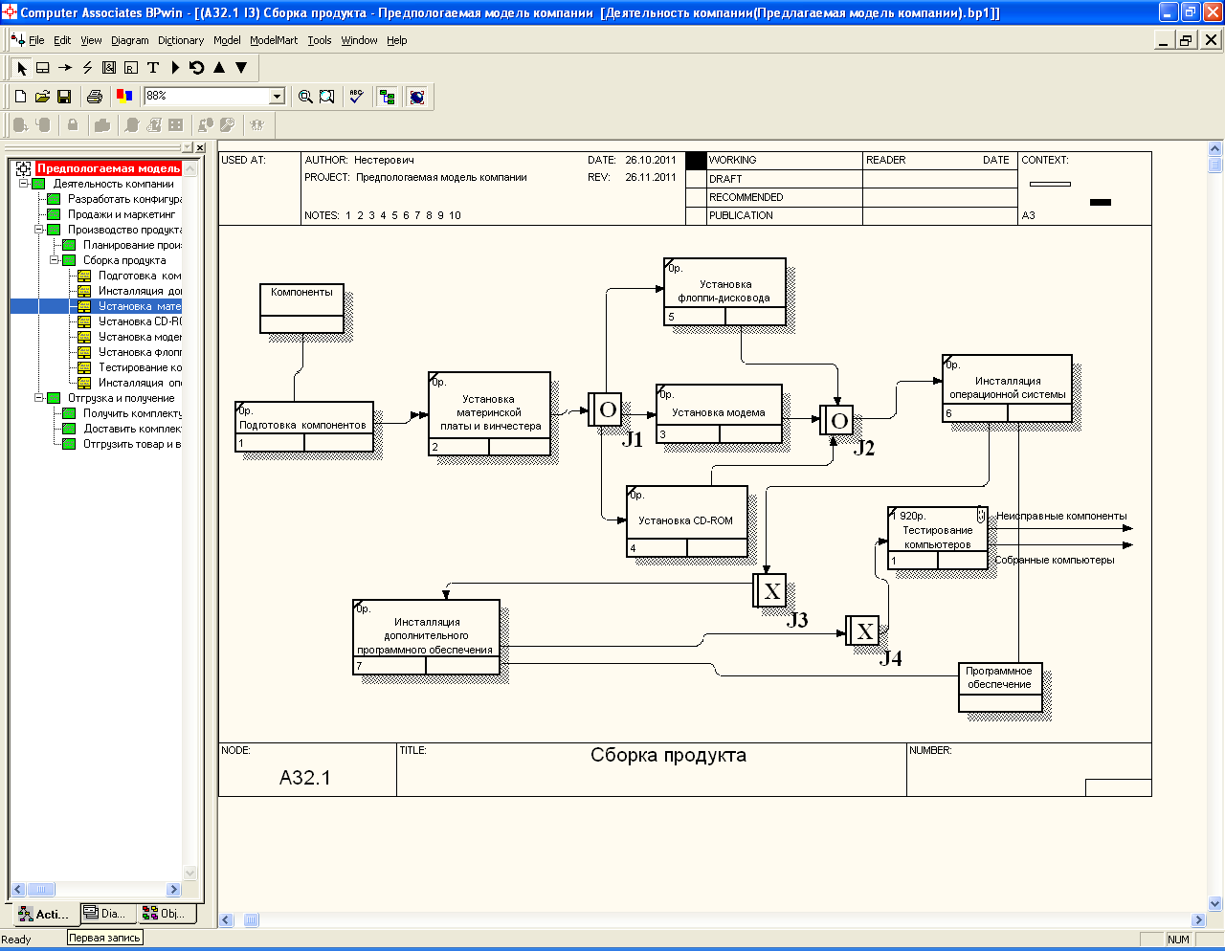
V. Декомпозиция работы "Продажи и маркетинг"
Работа по продажам и маркетингу заключается в ответах на телефон-
ные звонки клиентов, предоставлении клиентам информации о ценах,
оформлении заказов, внесении заказов в информационную систему и ис- следовании рынка. На основе этой информации декомпозируйте работу "Продажи и маркетинг" (IDEF0). Создайте следующие работы:
• Предоставление информации о ценах;
• Оформление заказов;
• Исследование рынка.
Убедитесь, что все стрелки модели связаны, если необходимо перери-
суйте несвязанные стрелки. Результат декомпозиции представлен на рис.
2.48.

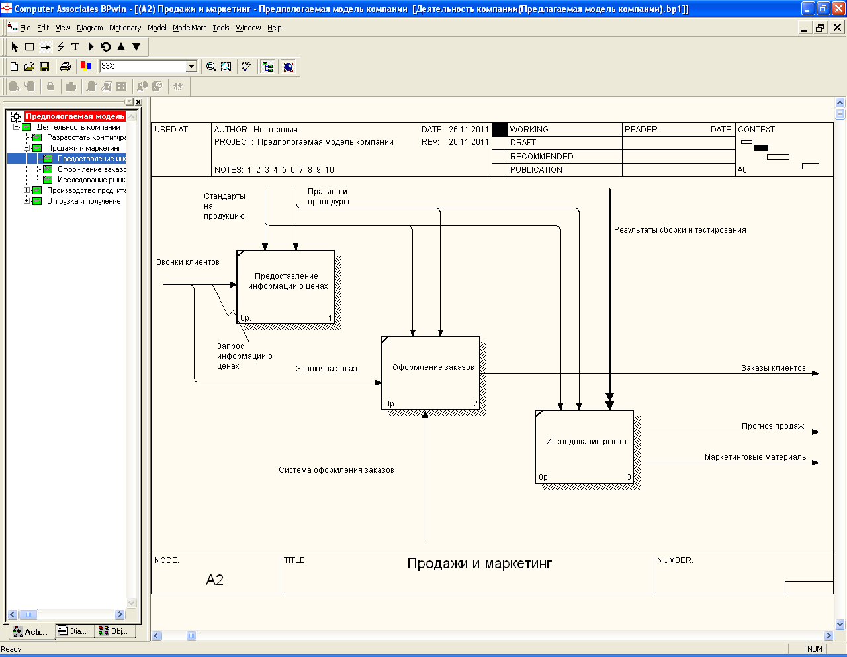
Лабораторная работа №9. Методология DFD

1. Декомпозируйте работу "Оформление заказов" на диаграмме А2. В
диалоге Activity Box Count выберите количество работ 2 и нотацию DFD
(рис. 2.49).
2. Щелкните по ОК и внесите в новую диаграмму DFD А22 имена ра-
бот:
• Проверка и внесение клиента;
• Внесение заказа.
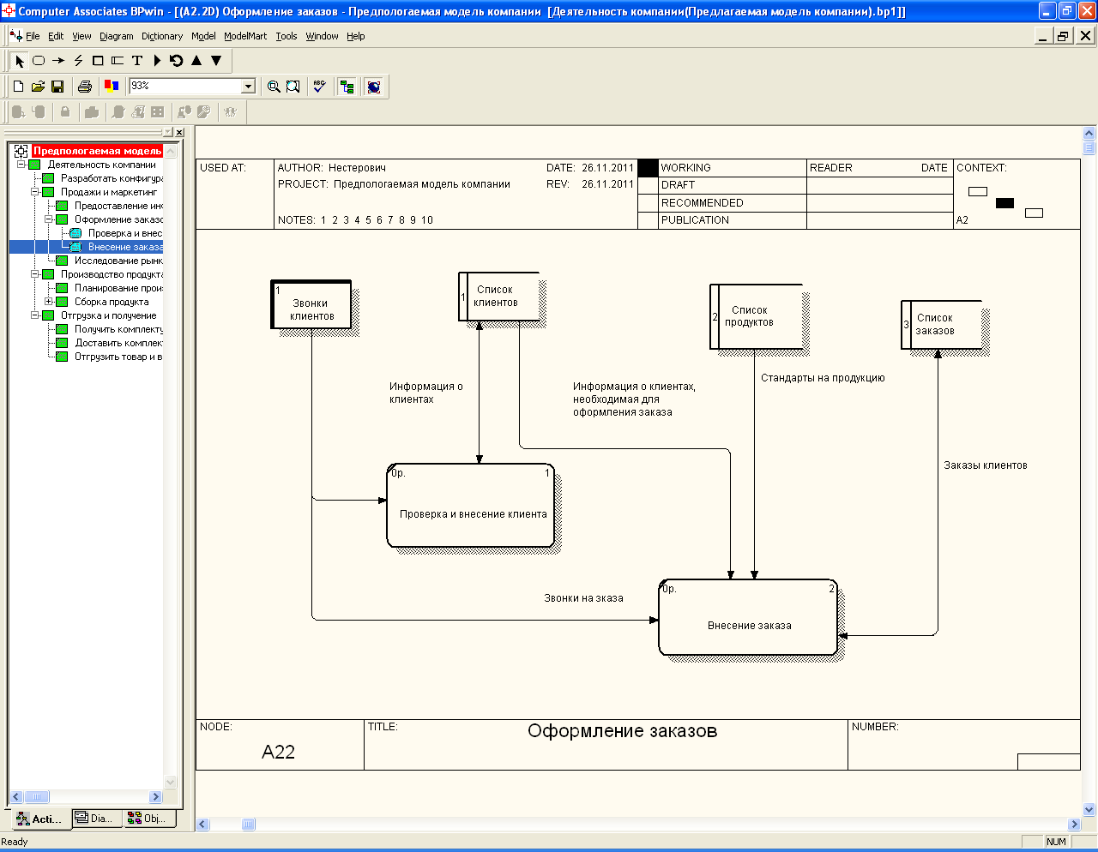
9. Декомпозируйте работу "Исследование рынка" на диаграмме А2 на диаграмму DFD. Удалите граничные стрелки. Создайте следующие рабо- ты:
• Разработка прогнозов продаж;
• Разработка маркетинговых материалов;
• Привлечение новых клиентов.
10. Используя кнопку на палитре инструментов, внесите хранили-
ща данных:
• Список клиентов;
• Список продуктов;
• Список заказов.
11. Добавьте две внешние ссылки:
• Маркетинговые материалы;
• Прогноз продаж.
12. Свяжите объекты диаграммы DFD стрелками, как показано на рис. 2.52.

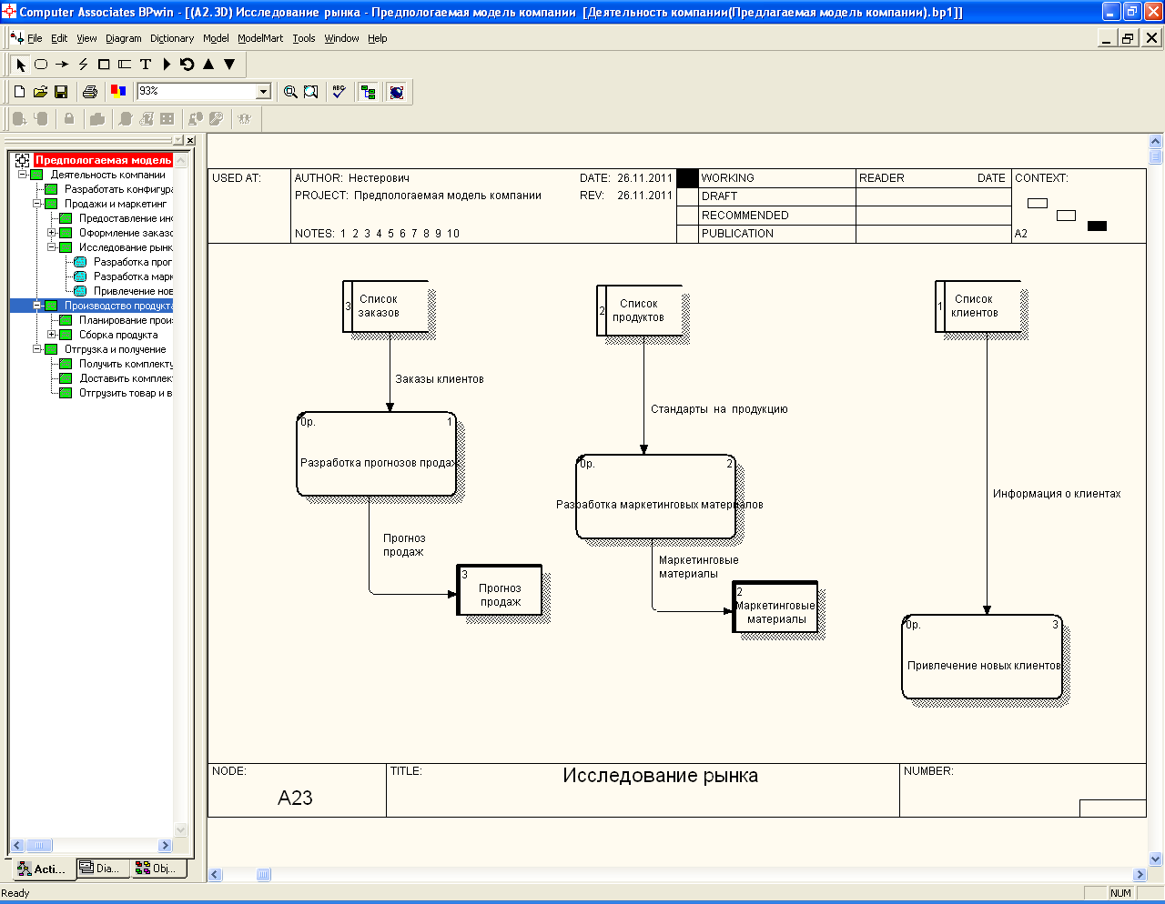
16. Перейдите в меню Model/Model Properties, далее - во вкладку
Display. Установите опцию Off-Page Reference label - Node number.
17. Перейдите на диаграмму A23D "Исследование рынка" и направьте стрелку "Информация о новом клиенте" на вход работы "Привлечение
новых клиентов". Результат представлен на рис. 2.55.
